

Fundação Educacional do Município de Assis – FEMA.

Trabalho de Compiladores
Linguagem: “SertaLanguage”.

Matéria: Compiladores.
Professora: Diomara.

Implementação – Analisador Léxico

Linguagem: SertaLanguage

A linguagem de programação SertaLanguage foi idealizada com o objetivo de aproximar a lógica de programação do dia a dia, falas e jargões das pessoas do sertão. Abaixo serão descritos os tipos de dados da linguagem, operadores matemáticos, condições e a sintaxe principal.

I) SINTAXE DE INSTRUÇÕES

1. Declaração de variáveis:

- Para criar uma função, utiliza-se a expressão Receita.
- Para declarar variáveis de uso geral, utilizamos a palavra Trem.
- O identificador de fim de instrução (o famoso ponto e vírgula) é substituído pelo clássico uai.
- Exemplo: Trem a, b, c uai

2. Atribuição de valor à variável

A atribuição pode ser feita usando o símbolo =.
- Exemplo: a = 10 Uai

3. Instrução de entrada e saída de dados

- Comando de entrada: Bisbilhota - lê valores para uma ou mais variáveis.
- Comando de saída: fala_tu - imprime valores na tela.
- Comando de return: entrega – retorna valores de funções.
- Comando de break: meteope – usado para saída de laço de repetição.
4. TOMADA DE DECISÕES

- Simples: Substituímos o "Se" (If) por Sepa.
- Sepa(condição){[ instruções para a condição verdadeira ]} uai
- Composta:
- Sepa(condição) {[ instruções verdadeiras ]} hum(condição) {[ instruções verdadeira 2 ]} vixe {[ instruções falsas ]} uai

5. REPETIÇÃO

Uso do Comando "Enquanto" na linguagem é feito com a palavra Vorta.
- Vorta (condição) {[ instruções para repetição ]} uai

6. TIPOS DE DADOS

- Trem é o termo usado para declara que vira uma variável seguido por seu tipo, podendo ser ele:
  - Cheio => Inteiro
  - Quebrado => Float/Double
  - Prosa => String
  - Confuso => Boolean
  - Domino => Array/List
  - Oco => Null/None
- Bagulho: Tipo de dado para Objetos ou Estruturas complexas.

7. OPERADORES LÓGICOS

- I : AND (&&)
- U : OR (||)
- Nem_a_pau: NOT (!)
- <: Menor que (<)
- >: Maior que (>)
- <= : Menor igual que (<=)
- >=: Maior igual que (>=)
- ==: Igual (==)

8. OPERADORES MATEMÁTICOS

- A SertaLanguage utiliza os símbolos clássicos da matemática para facilitar as continhas do dia a dia:
- + : Soma
- - : Subtração
- * : Multiplicação
- / : Divisão

Tabela de Símbolos da Linguagem SertaLanguage

Símbolos / Palavras | Tipo / Significado
{[ | Início de escopo
]} | Fim de escopo
uai | Ident. de término de comando
( e ) | Abre e fecha parênteses
, | Separador de variáveis
= | Operador de Atribuição
Sepa | Se ou IF (Comando)
Hum | Senão ou ELSE IF (Comando)
Vixe | Senão ou ELSE (Comando)
Vorta | Enquanto ou While (Comando)
Bisbilhota | Leitura ou cin (Comando)
Fala_tu | Impressão ou cout (Comando)
Receita | Declaração de Função (Palavra Reservada)
Trem | Variável Simples
Bagulho | Objetos/ Classe
< | Operador Relacional Menor que (<)
> | Operador Relacional Maior que (>)
== | Operador Relacional Igual (==)
+ | Operador Aritmético de Soma
- | Operador Aritmético de Subtração
* | Operador Aritmético de Multiplicação
/ | Operador Aritmético de Divisão

II) PROGRAMA EXEMPLO

Receita principal() {[
Trem cheio a, b, c Uai

a = 10 Uai
b = 20 Uai

Fala_tu (a) Uai

Sepa (a < b) {[
c = a + b Uai
Fala_tu (c) Uai
]} Uai

Vorta (c > 0) {[
Fala_tu (c) Uai
c = c - 1 Uai
]} Uai
]} Uai

III) RESULTADO GERADO PELO ANALISADOR LEXICO SOBRE O PROGRAMA EXEMPLO

O processo de análise da linguagem ocorre através da importação de um arquivo contendo o programa escrito na linguagem SertaLanguage. Ao executar o programa, o analisador “quebra” o código escrito, mostrando o resultado da análise por linha, separados por tokens. No final será mostrado um resumo contendo o número de tokens encontrados e o número de erros na importação (se existirem).

Arquivo TXT com os Resultados do Analisador Léxico:
Linha 0 | Token: Receita -> Palavra Reservada
Linha 0 | Token: principal -> Variável
Linha 0 | Token: ( -> Caractere Especial
Linha 0 | Token: ) -> Caractere Especial
Linha 0 | Token: {[ -> Caractere Especial
Linha 1 | Token: Trem -> Palavra Reservada
Linha 1 | Token: cheio -> Tipo de Dados
Linha 1 | Token: a -> Variável
Linha 1 | Token: , -> Caractere Especial
Linha 1 | Token: b -> Variável
Linha 1 | Token: , -> Caractere Especial
Linha 1 | Token: c -> Variável
Linha 1 | Token: Uai -> Caractere Especial
Linha 2: do Programa, contém as seguintes Informações: (Linha em branco)
Linha 3 | Token: a -> Variável
Linha 3 | Token: = -> Operador de Atribuição
Linha 3 | Token: 10 -> Numeral
Linha 3 | Token: Uai -> Caractere Especial
Linha 4 | Token: b -> Variável
Linha 4 | Token: = -> Operador de Atribuição
Linha 4 | Token: 20 -> Numeral
Linha 4 | Token: Uai -> Caractere Especial
Linha 5: do Programa, contém as seguintes Informações: (Linha em branco)
Linha 6 | Token: Fala_tu -> Palavra Reservada
Linha 6 | Token: ( -> Caractere Especial
Linha 6 | Token: a -> Variável
Linha 6 | Token: ) -> Caractere Especial
Linha 6 | Token: Uai -> Caractere Especial
Linha 7: do Programa, contém as seguintes Informações: (Linha em branco)
Linha 8 | Token: Sepa -> Palavra Reservada
Linha 8 | Token: ( -> Caractere Especial
Linha 8 | Token: a -> Variável
Linha 8 | Token: < -> Operador Relacional
Linha 8 | Token: b -> Variável
Linha 8 | Token: ) -> Caractere Especial
Linha 8 | Token: {[ -> Caractere Especial
Linha 9 | Token: c -> Variável
Linha 9 | Token: = -> Operador de Atribuição
Linha 9 | Token: a -> Variável
Linha 9 | Token: + -> Operador Aritmético
Linha 9 | Token: b -> Variável
Linha 9 | Token: Uai -> Caractere Especial
Linha 10 | Token: Fala_tu -> Palavra Reservada
Linha 10 | Token: ( -> Caractere Especial
Linha 10 | Token: c -> Variável
Linha 10 | Token: ) -> Caractere Especial
Linha 10 | Token: Uai -> Caractere Especial
Linha 11 | Token: ]} -> Caractere Especial
Linha 11 | Token: Uai -> Caractere Especial
Linha 12: do Programa, contém as seguintes Informações: (Linha em branco)
Linha 13 | Token: Vorta -> Palavra Reservada
Linha 13 | Token: ( -> Caractere Especial
Linha 13 | Token: c -> Variável
Linha 13 | Token: > -> Operador Relacional
Linha 13 | Token: 0 -> Numeral
Linha 13 | Token: ) -> Caractere Especial
Linha 13 | Token: {[ -> Caractere Especial
Linha 14 | Token: Fala_tu -> Palavra Reservada
Linha 14 | Token: ( -> Caractere Especial
Linha 14 | Token: c -> Variável
Linha 14 | Token: ) -> Caractere Especial
Linha 14 | Token: Uai -> Caractere Especial
Linha 15 | Token: c -> Variável
Linha 15 | Token: = -> Operador de Atribuição
Linha 15 | Token: c -> Variável
Linha 15 | Token: - -> Operador Aritmético
Linha 15 | Token: 1 -> Numeral
Linha 15 | Token: Uai -> Caractere Especial
Linha 16 | Token: ]} -> Caractere Especial
Linha 16 | Token: Uai -> Caractere Especial
Linha 17 | Token: ]} -> Caractere Especial

Análise Léxica Concluída! Total de Linhas: 18, Erros Léxicos: 0.

IV) Representação dos Autômatos:

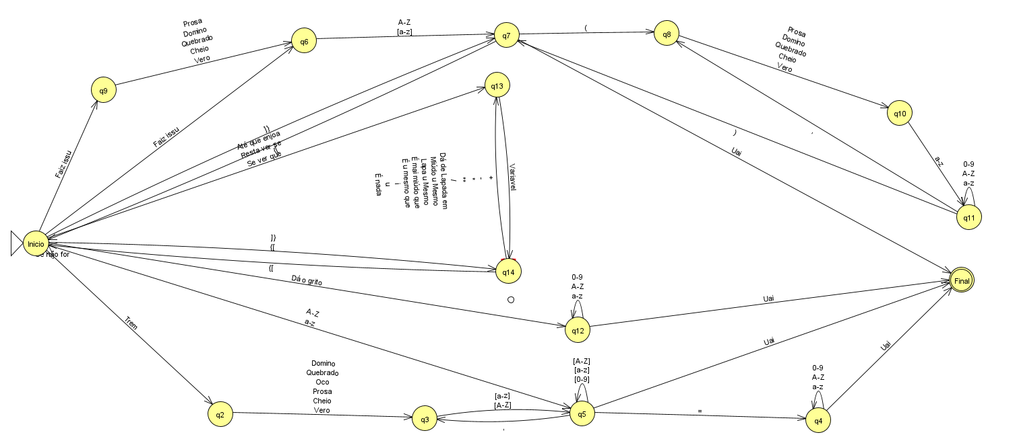
Visão geral do Autômato.

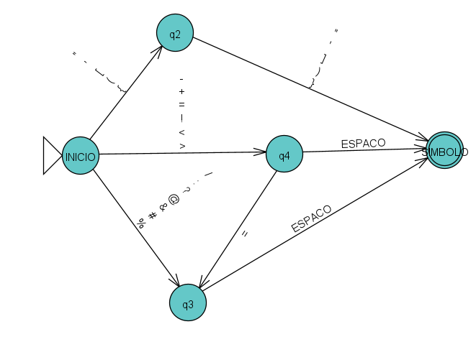
Autômato de Verificação de Símbolos.

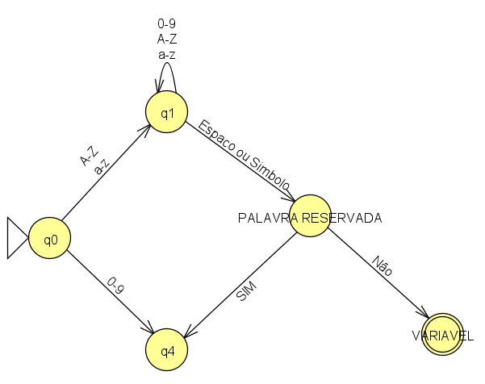
Autômato de declaração de Variável

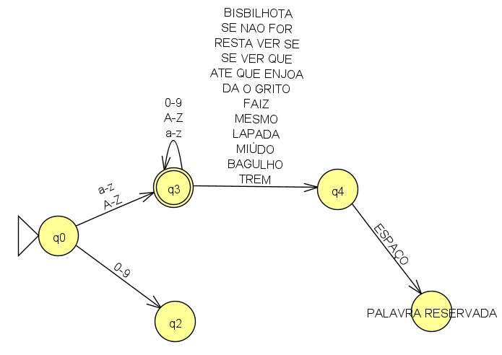
Autômato de verificação de palavra reservada.

